|  |  |  |  |  |  |  |
| --- | --- | --- | --- | --- | --- | --- |
| **□ 수행평가 - 빅데이터 환경 구축을 위한 리눅스 OS 운영** | | | | | | |
|  |  |  | |  | |  |
| **과정명** | | [4차산업 선도인력]커넥티드 카를 위한 IoT 전문가 과정(NCS) | | | | |
| **능력단위명** | | 비NCS  빅데이터 환경 구축을 위한 리눅스 OS 운영 | | **훈련교사** | | 이진만 |
| **능력단위요소명** | | 리눅스 시스템 운영, | | | | |
| **수행 날짜** | | 2018.03.06 | 훈련생명 | | 김 동건 | |
| **과제개요** | | | | | | |
| 1. 리눅스 시스템을 설치 한다.  - 설치 과정을 이해 한다.  - 설치 과정 별 내용을 화면으로 제출 한다.(화면 캡쳐)  - 네트워크 환경 설정 내용을 제출 한다.(파일 내용 또는 사진) | | | | | | |

1. Create a New Virtual Machine을 클릭하여 CentOS Installer를 설정

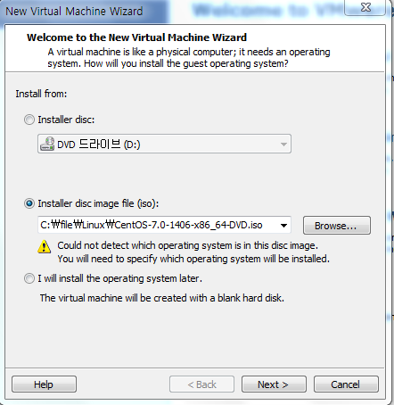

2. Linux를 선택

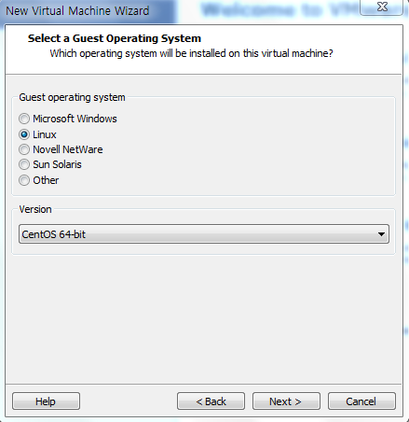

3. Play virtual machine을 한 후 언어에서 한국어 선택

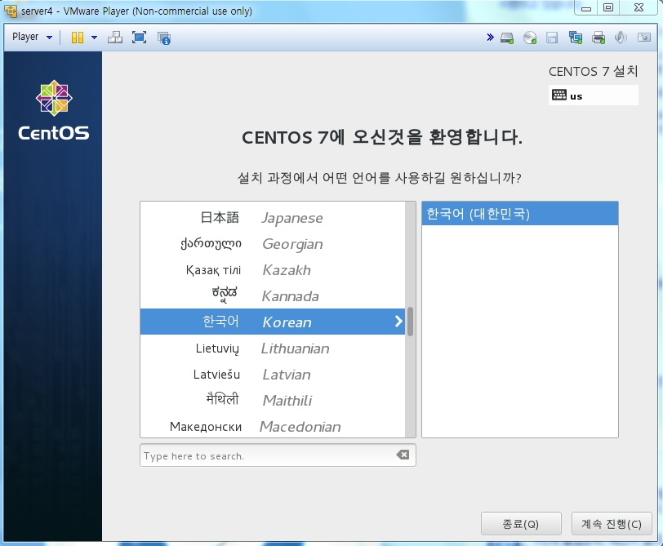

4. 키보드 레이아웃에서 +를 눌러 영어를 추가하고 우선순위를 첫 번째로 설정

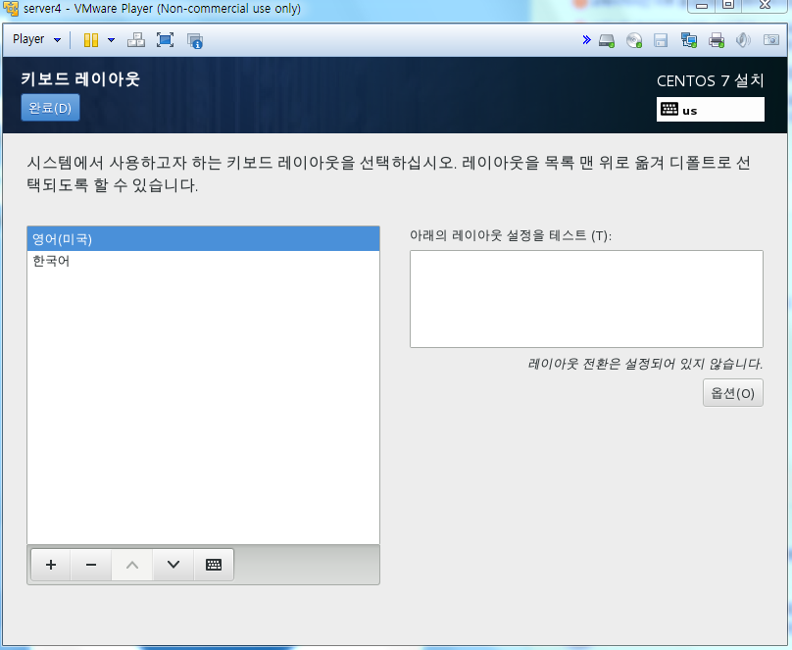

5. 소프트웨어 선택에서 개발 및 창조를 위한 워크스테이션을 선택

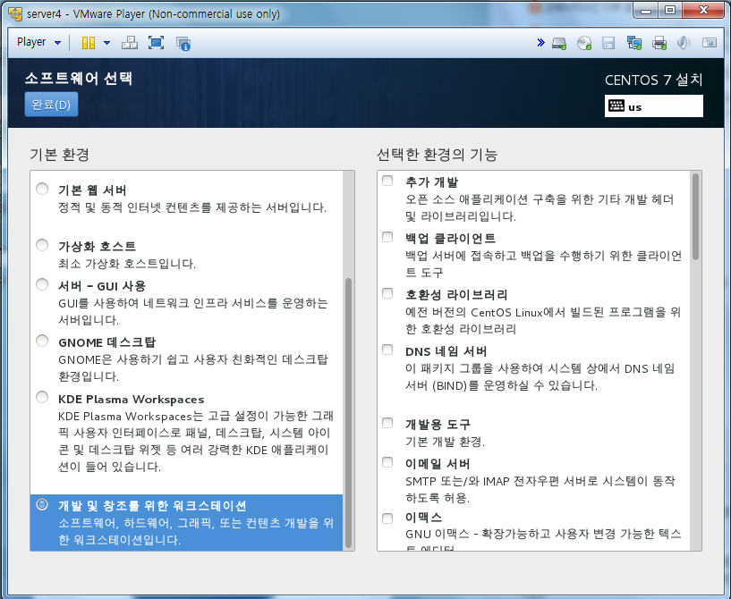

6. 네트워크 및 호스트 이름에서 네트워크를 켜기

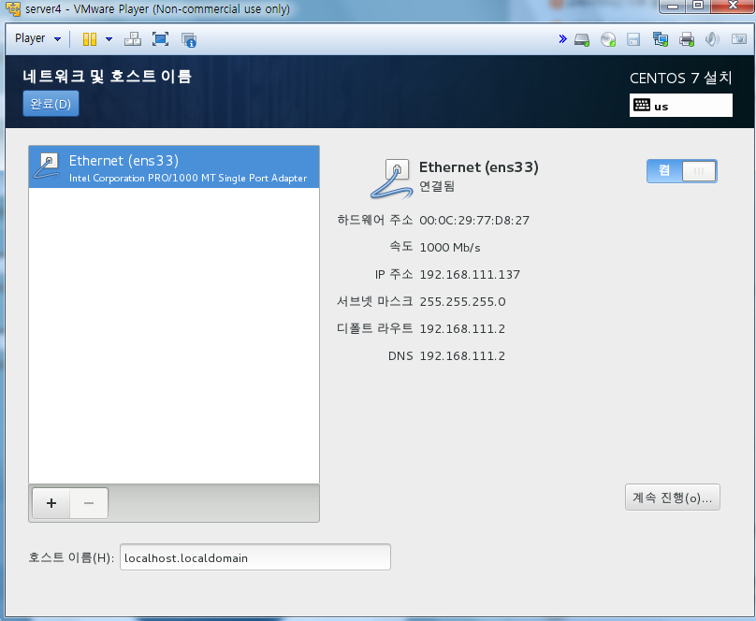

7. 설치 대상에서 “파티션을 설정합니다”를 체크하고 완료

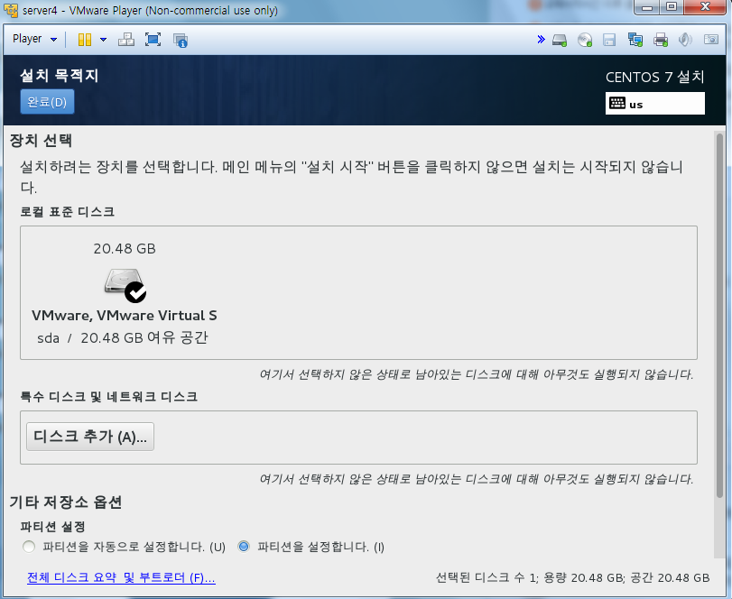

8. 파티션 표준계획을 표준 파티션으로 설정

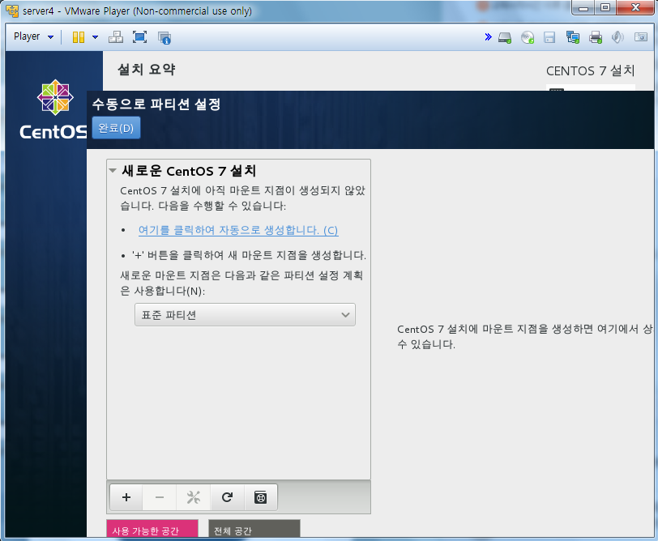

9. 수동으로 파티션 설정에서 마운트 지점 swap 용량 2G로 마운트 지점을 추가

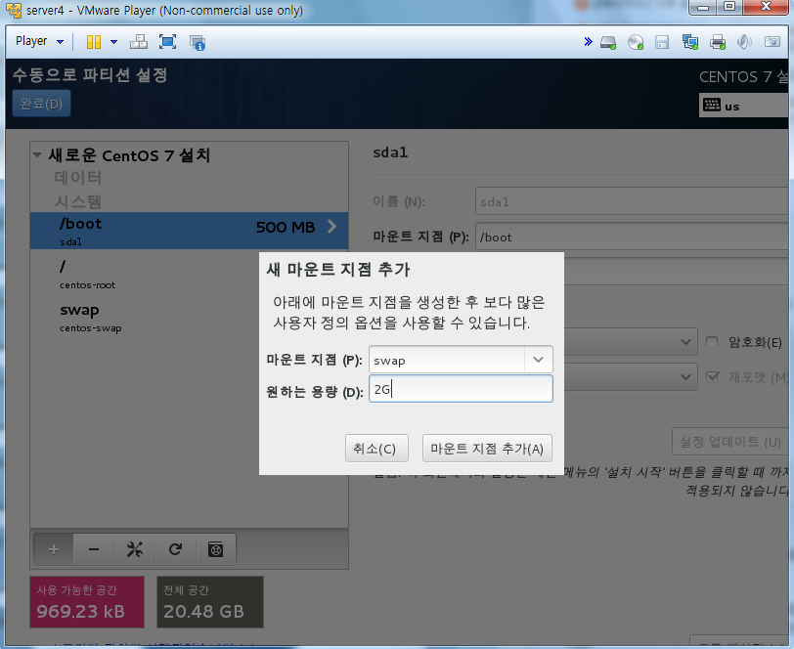

10. 수동으로 파티션 설정에서 마운트 지점/로 마운트 지점을 추가

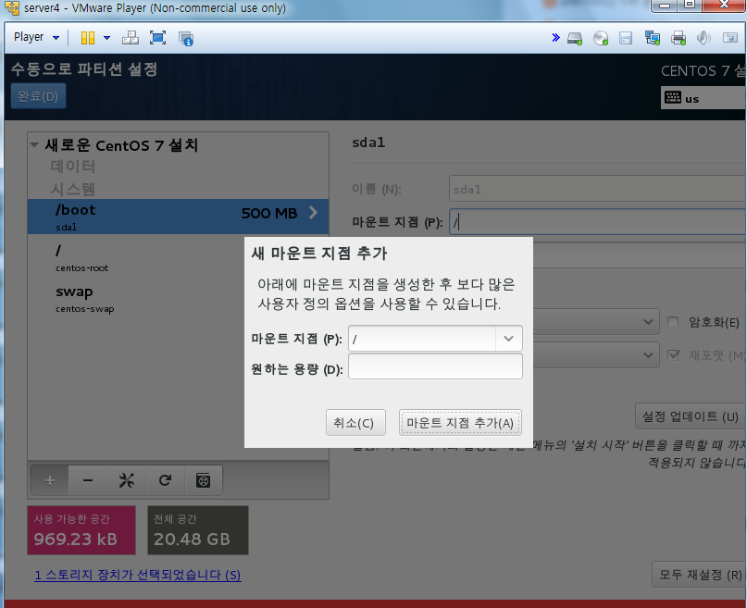

11. 수정 : BOOTPROTO=”dhcp” -> BOOTPROTO=none

추가 : IPADDR=192.168.111.100

추가 : NETMASK=255.255.255.0

추가 : GATEWAY=192.168.111.2

추가 : DNS1=192.168.111.2

